Отчет о проведенных мероприятий
(Месячник безопасности дорожного движении)
МОБУ Митинская ООШ 2015/2016 учебный год
Наименование мероприятия | Количество участников | Дата проведения
1.Проведение классных часов по профилактике безопасности детей: фото 1  - Будь внимателен на дороге! ПДД и правила безопасности | 24 учащихся | В течение месяца
2. Оформление школьного стенда «Уголок безопасности дорожного движения» | 8- 9 класс | 26 – 28 августа
3. Экскурсия учащихся начальных классов по теме: «Безопасный путь в школу» | 6 учащихся | 2 сентября
4. Моя безопасная дорога в школу (Составление маршрутных листов) | 24 учащихся | 2 -5 сентября
5. Викторина «В стране дорожных знаков» фото2 | 24 учащихся | 11 сентября
6. Выпуск информационных листов для родителей «Внимание - дети!» | педагоги,8 человек | 10 -14 сентября
7. Родительское собрание «Роль родителей в организации профилактической работы с детьми по обеспечению безопасности движения по маршруту Дом-Школа-Дом»  Обсуждение безопасного передвижения для всех обучающихся по маршруту Дом-Школа-Дом. | 8 учителей  22 родителя | 14 сентября
8. Совещание при директоре  « Безопасность детей в ОУ» | 8 учителей | 10 сентября
- 9. Проведена пожарная эвакуация детей | 24 учащихся  8 учителей | 18 сентября
- 10. Беседа работников ГИБДД фото3 | 24 учащихся,7 педагогов | 17 сентября

Классный час по профилактике безопасности детей на дорогах | 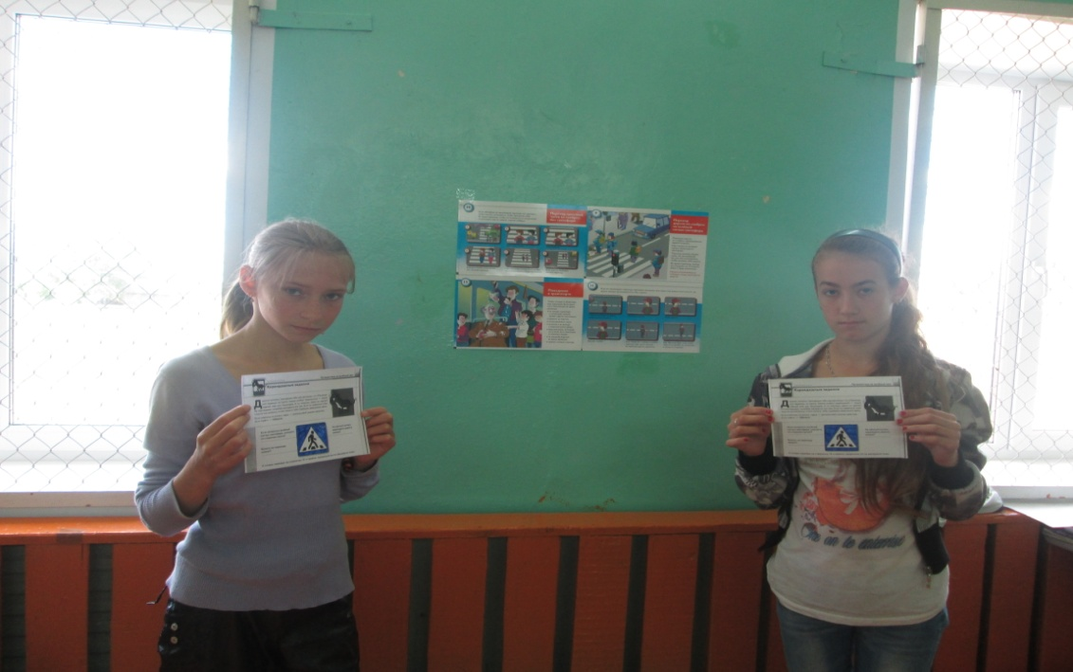
Викторина « В стране дорожных знаков» | 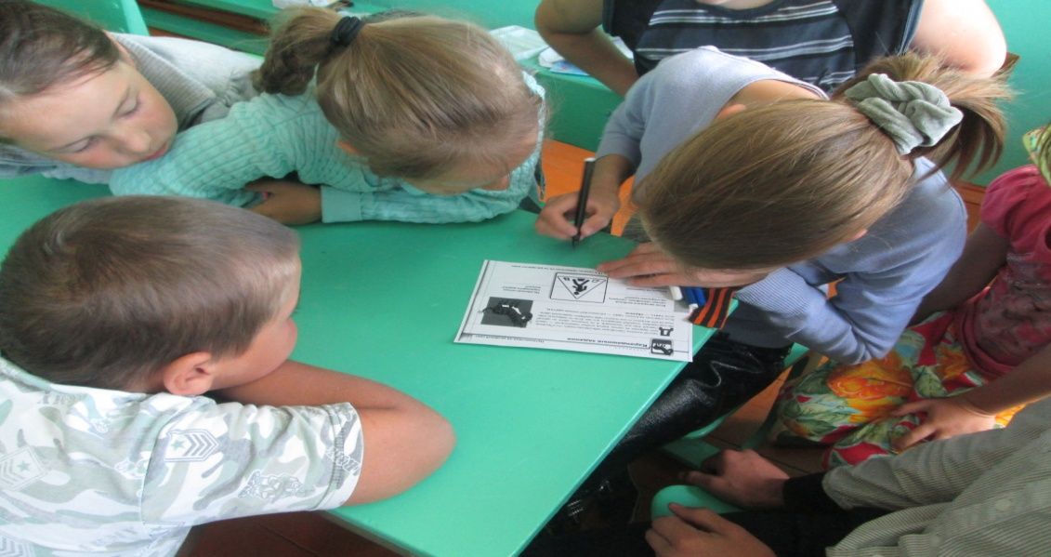
Встреча – беседа с работниками ГИБДД | 